Федеральное агенство связи

Ордена Трудового Красного Знамени федеральное государственное

бюджетное учреждение высшего образования

«Московский технический университет связи и информатики»

Кафедра Математической кибернетики и

информационных технологий

Лабораторная работа №1

по дисциплине: «Технология разработки программного обеспечения»

на тему: «Основы синтаксиса Java»

Выполнил студент

группы БФИ1902

Рахимов Е.К.

Проверила:

Мосева М.С.

Москва, 2020 г.

Оглавление

1. Цель лабораторной работы 3

2. Задание на лабораторную работу 3

3. Ход лабораторной работы 3

3.1 Алгоритм решение заданий 3

3.1.1 Простые числа 3

3.1.2 Палиндромы 5

3.2 Листинг программы 8

3.3 Результат выполнения программы 10

Список использованных источников 11

# 1. Цель лабораторной работы

Цель данной лабораторной работы — изучить основы синтаксиса Java с помощью нескольких простых задач программирования, научиться использовать компилятор Java и виртуальную машину Java для запуска программы.

# 2. Задание на лабораторную работу

1) **Простые числа**:

Создать программу, которая находит и выводит все простые числа меньше 100;

2) **Палиндромы**:

Написать программу, которая показывает, является ли строка палиндромом.

# 3. Ход лабораторной работы

## 3.1 Алгоритм решение заданий

### 3.1.1 Простые числа

На рисунке 1 представлен метод main(), который обращается к методу IsPrime() и выводит на экран простые числа.



Рисунок 1 – метод main()

На рисунке 2 представлен метод IsPrime(), который вычисляет, простое число или нет.



Рисунок 2 – метод IsPrime()

### 3.1.2 Палиндромы

На рисунке 3 представлен метод main(), который считывает строку и, обращаясь к методу IsPalindrome(), выводит ответ, является ли это слово палиндромом.



Рисунок 3 – метод main()

На рисунке 4 представлен метод reverseString(), который возвращает строку в перевернутом виде.



Рисунок 4 – метод reverseString()

На рисунке 5 представлен метод IsPalindrome(), который сравнивает строку из метода reverseString() с исходной строкой и выводит значение true или false.



Рисунок 5 – метод IsPalindrome()

## 3.2 Листинг программы

//Простые числа

public class Primes {  
 public static void main(String[] args) {  
 boolean s;  
 for (int i = 2; i < 100; i++) {  
 s=*isPrime*(i);  
 if(s){  
 System.*out*.print(i+" ");  
 }  
  
 }  
  
 }  
 //Метод для поиска простых чисел  
 public static boolean isPrime(int n) {  
 Boolean ansver=false;  
 if (n==2 || n==3 || n==5 || n==7){  
 ansver= true;  
 }  
 else{  
 if (n%2!=0 && n%3!=0 && n%5!=0 && n%7!=0){  
 ansver=true;  
 }  
 else{  
 ansver=false;  
 }  
 }  
  
  
 return ansver;  
 }  
}

// Палиндром  
public class Palindrome {  
 public static void main(String[] args) {  
  
 for (int i = 0; i < args.length; i++) {  
 String s = args[i];  
 if(isPalindrome(s)){  
 System.out.println(s+" - это палендром");  
 }  
 else {  
 System.out.println(s+" - это не палендром");  
 }  
 }  
  
 }  
 // Метод для обратной записи слова  
 public static String reverseString(String strings){  
 String reverse="";  
 for (int i = strings.length()-1; i>-1; i--) {  
 reverse+=strings.charAt(i);  
 }  
 return reverse;  
 }  
 // Метод для выявления палендрома  
 public static boolean isPalindrome(String s){  
 return (s.equals(reverseString(s)));  
 }  
  
}

## 3.3 Результат выполнения программы

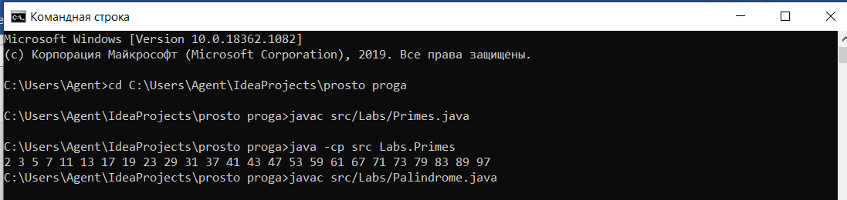

Рисунок 6 – результат выполнения класса Primes

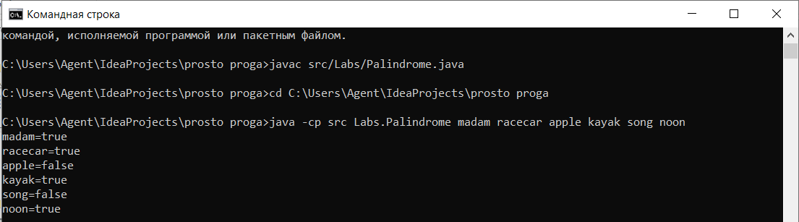

Рисунок 7 – результат выполнения класса Palindrome

# Список использованных источников

1) ГОСТ 7.32-2017 Система стандартов по информации, библиотечному и издательскому делу. Отчёт о научно-исследовательской работе. Структура и правила оформления

2) ГОСТ 7.1-2003 Библиографическая запись. Библиографическое описание. Общие требования и правила составления